### **2. Упражнение - Исследуем модель данных**

* Откройте файл с данными о продажах в Power BI Desktop.
* Перейдите в режим "Модель" (значок с тремя таблицами).
* Изучите, как выглядит модель данных вашего отчета. Обратите внимание на таблицы, столбцы, типы данных.

### **3. Упражнение - Знакомимся с Power Query**

* Находясь в режиме "Данные", щелкните правой кнопкой мыши на запрос и выберите "Изменить запрос".
* Вы попадете в редактор Power Query. Изучите доступные операции для преобразования данных (например, фильтрация, сортировка, добавление столбцов).

### **4. Упражнение - Пишем простую формулу DAX**

* Вернитесь в режим "Отчет" и создайте новую меру.
* Введите следующую формулу DAX:
* TotalSales = SUM('Продажи'[Сумма])
* Добавьте новую меру на любую визуализацию и посмотрите, как она рассчитывает общую сумму продаж.

**РЕШЕНИЕ**

### **2Упражнение - Исследуем модель данных**

* Откройте файл с данными о продажах в Power BI Desktop.

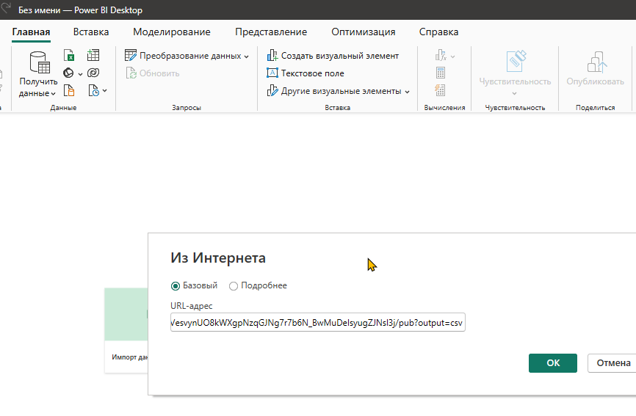

* Перейдите в режим "Модель" (значок с тремя таблицами).

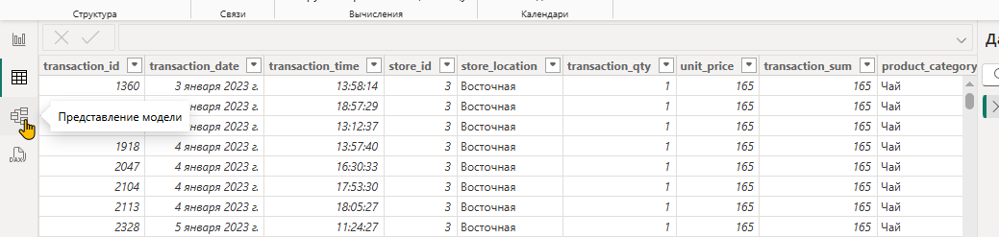

* Изучите, как выглядит модель данных вашего отчета. Обратите внимание на таблицы, столбцы, типы данных.
* 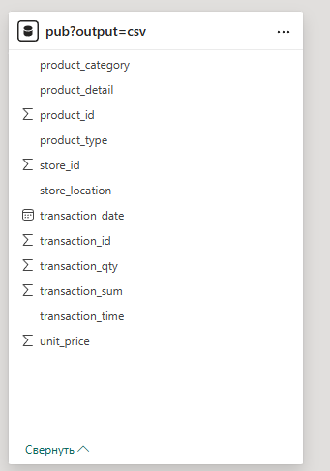,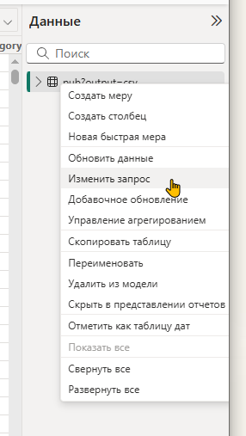

### **3Упражнение - Знакомимся с Power Query**

* Находясь в режиме "Данные", щелкните правой кнопкой мыши на запрос и выберите "Изменить запрос".
* Вы попадете в редактор Power Query. Изучите доступные операции для преобразования данных (например, фильтрация, сортировка, добавление столбцов).

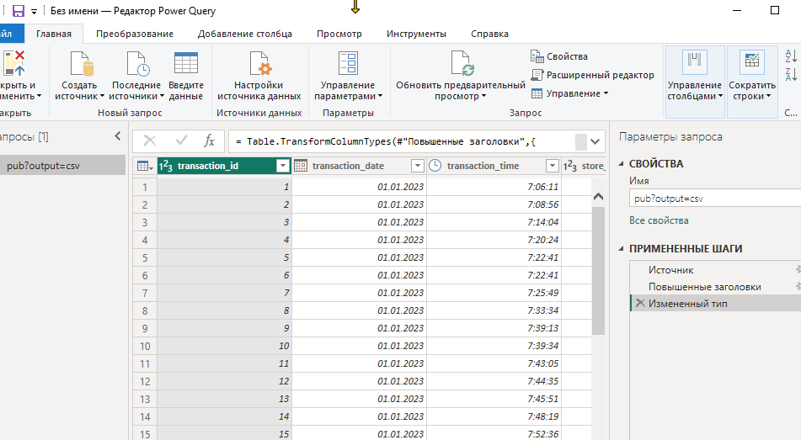

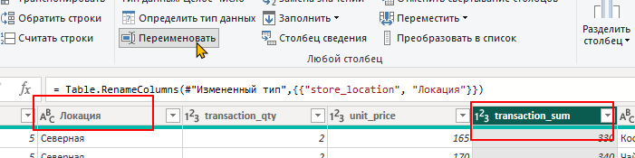

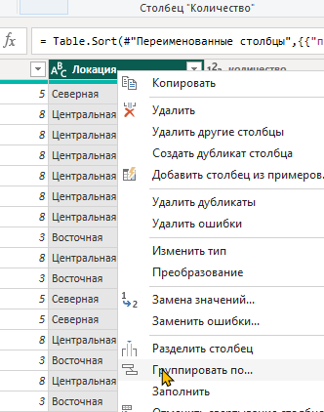

### **4. Упражнение - Пишем простую формулу DAX**

* Вернитесь в режим "Отчет" и создайте новую меру.

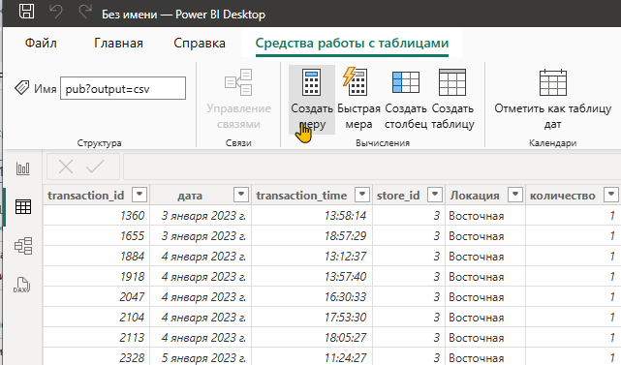

* Введите следующую формулу DAX:
* TotalSales = SUM('Продажи'[Сумма])

TotalSales = SUM('pub?output=csv'[сумма_транзакции])

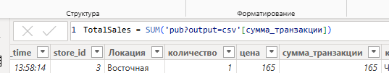

* Добавьте новую меру на любую визуализацию и посмотрите, как она рассчитывает общую сумму продаж.
* 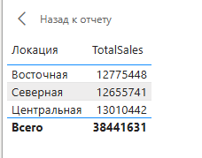

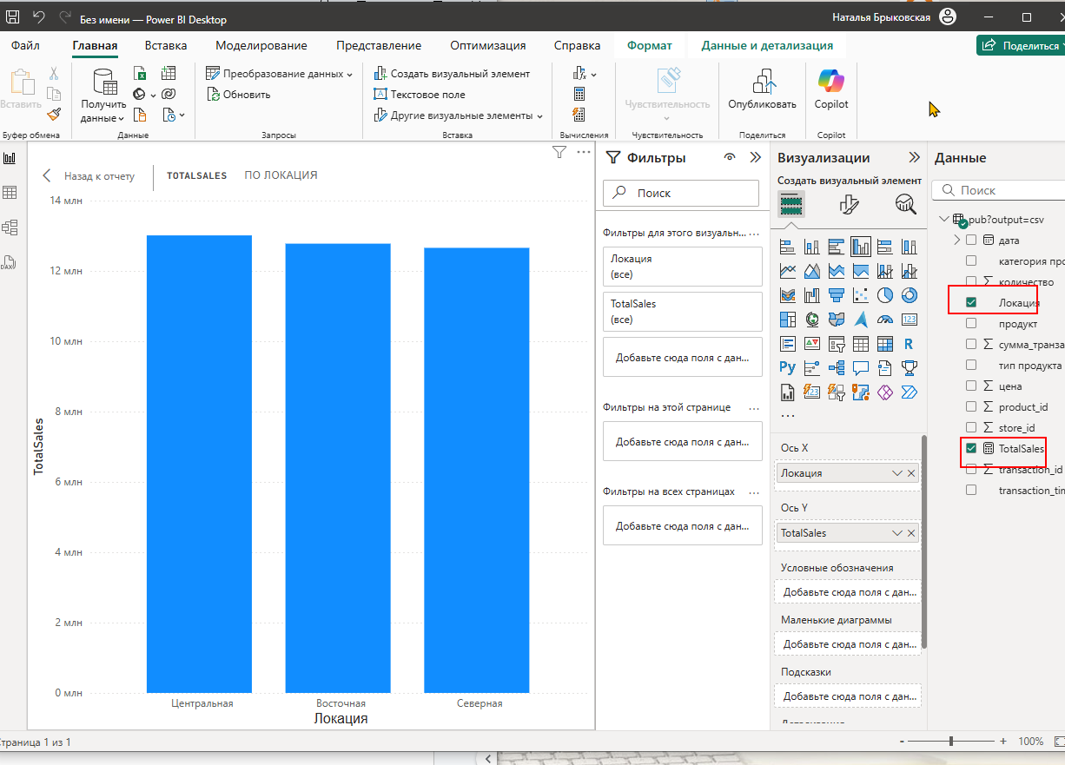

приложение Упр2_4Исследуем_модель_данных.pbix в папке с упр